Drámapedagógiai módszerek a földrajztanításban
Stratégiai tervezés a lakóhelyen
Készítette: Seres Zoltán, földrajz tanárszakos hallgató, osztatlan tanárképzés, 2017

A szituációs játékról
A „stratégiai tervezés a lakóhelyen” témát szituációs játék keretein belül kell bemutatnom. Szinte minden ember került már élete során váratlan helyzetbe. Ilyenkor az emberek vagy pánikba esnek és leblokkolnak, vagy ügyesen kivágják magukat. Célom az, hogy a diákok, akiket tanítok, az utóbbit sajátítsák el és bármilyen szituációban megállják helyüket. Ez ugyan főleg az improvizáció leírása volt, ám úgy gondolom, hogy rengeteg szituációban van az, hogy az embereknek rendkívül hirtelen kell cselekedniük, dönteniük, s ami még nehezebb: mindezt helyesen tenniük. A szituációs játék nem más, mint egy tanítási környezetben a valóság leképezésére, hétköznapi élethelyzetek megjelenítésére használható drámapedagógiai módszer, aminek véleményem szerint része lehet (és sok esetben része is) az improvizáció. A szituációs játék lehet szerepjáték is, azaz kérhetjük a diákokat, hogy más emberek bőrébe bújva jelenítsék meg az adott szituációt, ám opció az is, hogy saját magukat jelenítik meg. Ennek – s ezzel együtt minden – drámapedagógiai módszernek alapvető célja, hogy a diákok motiválódjanak, s kreatív módon sajátítsák el az ismeretanyagot, oly módon, hogy közben fejlődik a beszédkészségük, a beleélő-, a döntési-, és a megjelenítő képességük. Mindezt azért mondom el, mert a szituációs játékokban mindezekre szükség van.
„A hely ahol élünk”
Az általam kitalált szituációs játék-csokor egy egész tanórát lefed. Egy tízedikes, kb. harminc fős osztályt az óra első néhány percében véletlenszerűen öt, hatfős csoportba osztunk. A diákok csoportba rendeződését követően, minden csapat húz három-három kártyát: egy helyszínt, egy tervet vagy problémát és egy szereplőgárdát (az opciókat lásd a segédanyagoknál). E három húzott kártya alapján (amik véletlenszerűen kerülhetnek egy-egy csapathoz) kell az egyes csapatoknak egy-egy maximum négy perces szituációt kitalálniuk és azt megjeleníteniük. A szituációk kitalálására 15 percet kapnak. Ezt követően minden csapat bemutatja a jelenetét. Mivel egy négy perces szituáció megjelenítésében nem feltétlenül tud aktívan részt venni mind a hat csapattag, így a kimaradó tagok egy pontozó táblázatot kapnak, amiben értékelhetik a többi csapat produkcióját. Az egyes szempontokat egy 1–5-ig terjedő skálán (kivéve a 2. szempontot) pontozhatják. A következő órán lesz alkalom ezek kiértékelésére. A diákok pontszáma teszi ki a végső értékelés 50%-át, a másik 50% pedig a tanár értékelése egy hasonló szempontrendszer alapján. A legjobbra, legötletesebbre sikerült szituációt (ha szükséges tanári segítséggel) tovább is fejleszthetjük s videóra is vehetjük. Mindez az óra elején instrukcióként elmondható, sőt az egyes szempontok értékelését (lásd segédlet) ismertessük a diákokkal a feladat kiadása során, hogy azokat figyelembe véve tudják elkészíteni jeleneteiket.
Segédanyagok
Helyszínek:
- magyarországi borvidék
- nyaralóövezet
- Hortobágy
- iparvidék
- Kisalföld
- kőszénbányászatból élő település
- Budapest belvárosa
- természetvédelmi terület stb.

Terv vagy probléma:
- A szikesedő talaj miatt egyre kevesebb a betakarítható zöldség/gyümölcs.
- A városvezetés egy új autógyár létesítését szavazta meg helyszíneteken.
- Döntés született arról, hogy a város mellett még idén egy hulladéklerakó hely létesül.
- A környező országok olcsóbb és minőségileg jobb termékeivel, szolgáltatásaival helyszínünk nem tudja felvenni a harcot.
- A városvezetés elhatározta, hogy a helyszínen és környékén betiltja az autóval való közlekedést.
- Közösségi kezdeményezésre a közeljövőben szélerőmű park épül helyszínetek közelében.
- Az utóbbi években drasztikusan visszaesett a turisták száma a helyszínen.
- A helyszínetek mellett hamarosan vízerőmű épül.

Szereplőgárda:
- a polgármester, egy helyi munkás, egy helyi termelő, egy mérnök (+2 fő opcionális)
- egy ügyvéd, egy tisztviselő, egy helyi munkás, egy turista (+2 fő opcionális)
- egy helyi munkás, egy autótulajdonos, egy borász, egy turista (+2 fő opcionális)
- egy olajmágnás, egy helyi lakos, egy orvos, egy egyetemista (+2 fő opcionális)
- egy környezetvédő, egy tanár, egy mérnök, egy turista (+2 fő opcionális)
- egy munkás/bányász, egy természettudós, egy sportoló, a polgármester (+2 fő opcionális)
- egy kertész, egy jogász, egy mérnök, egy nyugdíjas (+2 fő opcionális)
- egy vállalkozó, egy építész, egy turista, egy környezetvédő (+2 fő opcionális)
Példa a kártyákra:
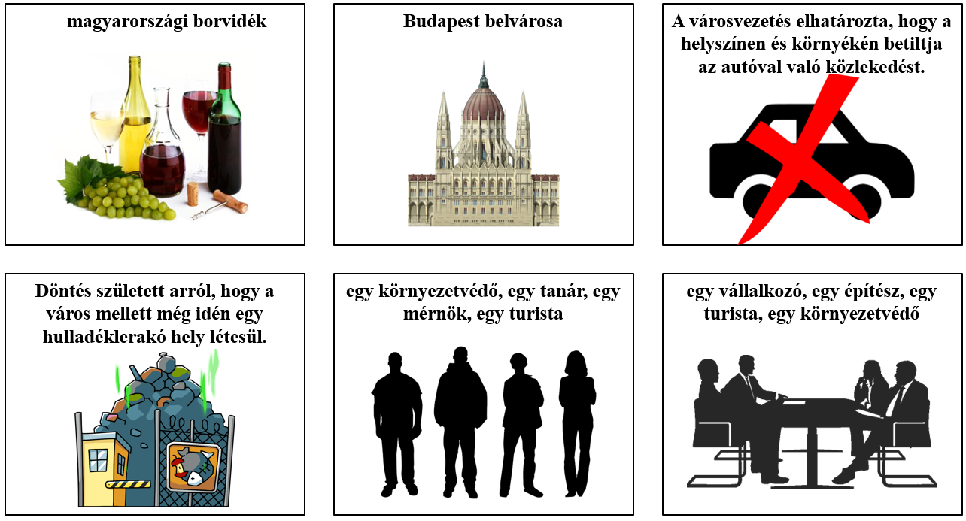
Értékelő táblázat:
Csapatnév/  sorszám | A karakterek kidolgozottsága, aktivitás | A probléma reális megoldása, a történet hitelessége | Kreativitás | A földrajzi ténye-zők és fogalmak szakszerű használata
1.
2.
3.
4.
5.
6.

Segítség az értékelő táblázathoz és az értékeléshez
A feladatra összesen 50 pontot lehet szerezni, melyből 25 pontot a diákok, 25 pontot pedig a tanár ad. Az egyes szempontokat 1–5-ig lehet pontozni (kivéve a 2. oszlopot), s az e szempontokra kapott számok összege teszi ki a végső pontszámot.
- A karakterek kidolgozottsága, aktivitás (5 pont):
Maximális pontszám akkor adható, ha az egyes karakterek életszerűen vannak kidolgozva (hanghordozás, szókincs, gesztusok stb.), kiderül foglalkozásuk, társadalmi státuszuk és ahhoz mérten viszonyulnak az egyes problémákhoz. Mindemellett a diákok aktívan és energikusan vesznek részt mind az előkészületekben, mind a jelenetek bemutatásában.
- A probléma reális megoldása, a történet hitelessége (10 pont):
Maximális pontszám akkor adható, ha a jelenetből kiderül a helyszínt érintő probléma, annak bemutatása alapos és (a lehetőségekhez képest) árnyalt. A történet hiteles, nem tartalmaz meseszerű elemeket, nem rugaszkodik el a valóságtól. A megoldás alaposan átgondolt, abban megjelennek releváns földrajzi ismeretek. A megoldás valóban megoldás, figyelembe veszi a hosszú távú hatásokat, illetve a megoldásra adott reakciókat (pl. társadalmi, gazdasági, kulturális szempontokat is szem előtt tart).
- Kreativitás (5 pont):
Maximális pontszám akkor adható, ha a diákok kreatívan oldják meg a felmerülő probléma mellett magát a jelenet előadását is. A jelenet során kiderül a helyszín (az erre utaló mondatok, eszközök, gesztusok kreatívan tükrözik azt), illetve a szereplők egymáshoz való viszonya. Az alaphelyzet és szituáció világos, érdekes, eredeti. A jelenetben egyéb teátrális elemek is előfordulnak, kiderül annak műfaja (például dráma, komédia stb.) is.
- A földrajzi tényezők, fogalmak szakszerű használata (5 pont):
Maximális pontszám akkor adható, ha a felmerülő problémával kapcsolatban elhangzanak olyan (szak)szavak, fogalmak, amik a téma alapos ismeréséről tesznek tanúbizonyságot. A jelenetben az egyes fogalmak pontosan szerepelnek, az egyes problémákra adott válaszok beleilleszkednek a földrajztudomány által elfogadott nézetekbe.
Metodikai értékelés, kitűzött célok
A legfontosabb célom az egész feladattal az, hogy a diákokban tudatosuljon, hogy egy-egy döntés meghozatalát – jó esetben – komoly előkészületek előzik meg, s rendkívül sok tényezőt kell figyelembe venni, ami befolyásolhatja a végkimenetelt. Mivel a feladat sajátossága, hogy egészen abszurd helyzetek is kialakulhatnak (pl. Budapest belvárosában egy vízerőmű építése stb.), így a diákok nem csak „sablonproblémákkal” találkozhatnak, hanem kissé szabadjára engedhetik a fantáziájukat. Hiszen végeredményben mindkét oldalon találhatunk érveket akár a budapesti vízerőmű esetében is… A diákok – ha csak rövid ideig is – más emberek szerepébe bújva értékelhetik a problémákat, végiggondolva azt, hogy ez milyen hatással lesz majd az életükre. Természetesen nem kell ragaszkodni a kitalált karakterekhez, hiszen az már a szerepjáték irányába viszi a szituációt, ám véleményem szerint ezzel izgalmasabbá tehető az egész feladat. Ne csüggedjünk, ha a fenti feladat két tanórát is elvesz az időnkből, hiszen ez egy olyan komplex téma, ami ismétlésnek is jó lehet, ugyanis olyan (korábban tanult) fogalmak, folyamatok is előkerülnek, amik nem feltétlenül kapcsolódnak szorosan minden stratégiai tervezéshez (lásd szikesedés, vízerőmű, szemétlerakó hely stb). Azzal, hogy a diákok nem előre megírt szituációkat kapnak, hanem van a játékban „szerencsefaktor”, érdekesebbé, izgalmasabbá válhat szemükben a feladat.

